Símbolos que aparecen asociados a las distintas formas de publicación en Internet

Accesibilidad

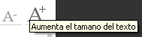

______________________________________________________________

Ayudas a la navegación y búsqueda de información
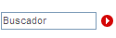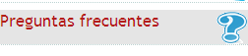

Rastro de “hormigas”:
Está en: Inicio > Cultura y Ocio > Bibliotecas Públicas Municipales > Hoy hablamos de...
___________________________________________________________________________
Posibilidad de contactar

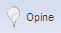

Otros idiomas
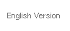

____________________________________________________________________________

Redes sociales y compartir
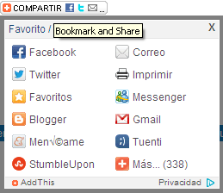

Posibilidad de consultar en otros dispositivos: móviles, tablets,….

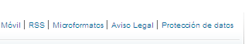

Ciertos contenidos incorporan microformatos que le permitirán exportar la información y usarla en distintos ámbitos o aplicaciones. Podrá incorporar a su libreta de direcciones los datos de una instalación (oficina o sede municipal, biblioteca, instalación deportiva... )., ver ubicación en mapa, cómo llegar en transporte público.

Licencias copyleft y registro

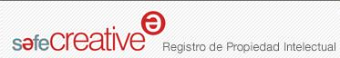
 | Reconocimiento (Attribution): En cualquier explotación de la obra autorizada por la licencia hará falta reconocer la autoría.
 | No Comercial (Non commercial): La explotación de la obra queda limitada a usos no comerciales.
 | Sin obras derivadas (No Derivate Works): La autorización para explotar la obra no incluye la transformación para crear una obra derivada.
 | Compartir Igual (Share alike): La explotación autorizada incluye la creación de obras derivadas siempre que mantengan la misma licencia al ser divulgadas.
Con estas condiciones se pueden generar las seis combinaciones que producen las licencias Creative Commons:
 |  | Reconocimiento (by): Se permite cualquier explotación de la obra, incluyendo una finalidad comercial, así como la creación de obras derivadas, la distribución de las cuales también está permitida sin ninguna restricción.
 |  | Reconocimiento – NoComercial (by-nc): Se permite la generación de obras derivadas siempre que no se haga un uso comercial. Tampoco se puede utilizar la obra original con finalidades comerciales.
 |  | Reconocimiento – NoComercial – CompartirIgual (by-nc-sa): No se permite un uso comercial de la obra original ni de las posibles obras derivadas, la distribución de las cuales se debe hacer con una licencia igual a la que regula la obra original.
 |  | Reconocimiento – NoComercial – SinObraDerivada (by-nc-nd): No se permite un uso comercial de la obra original ni la generación de obras derivadas.
 |  | Reconocimiento – CompartirIgual (by-sa): Se permite el uso comercial de la obra y de las posibles obras derivadas, la distribución de las cuales se debe hacer con una licencia igual a la que regula la obra original.
 |  | Reconocimiento – SinObraDerivada (by-nd): Se permite el uso comercial de la obra pero no la generación de obras derivadas.

Símbolos de certificados de calidad
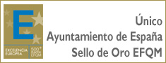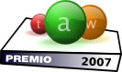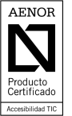

Específicos de la calidad en información médica

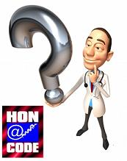

Otros elementos que siempre aparecen en una web
Protección de datos personales o política de privacidad. Ejs. (Ayto. Alcobendas; Museo del Prado; Comunidad de Madrid,… )
Aviso o nota legal, Advertencias legales. Ejs. (Biblioteca Nacional; Universidad Carlos III de Madrid; El País; Ayuntamiento de Madrid,…)

